МИНИСТЕРСТВО КУЛЬТУРЫ РСФСР

Российское республиканское специализированное
научно-реставрационное объединение "Росреставрация"

Проектный институт по реставрации памятников
истории и культуры "Спецпроектреставрация"

МЕТОДИЧЕСКИЕ РЕКОМЕНДАЦИИ ПО СОЗДАНИЮ
ВЫСОКОПРОЧНЫХ ИСКУССТВЕННЫХ КАМЕННЫХ
МАТЕРИАЛОВ ДЛЯ СЛУЧАЕВ НЕОБХОДИМОЙ ЗАМЕНЫ
ИЗДЕЛИЙ ИЗ ЕСТЕСТВЕННЫХ МАТЕРИАЛОВ

Утверждены Объединенным научно-реставрационным Советом института "Спец-проектреставрация" и объединения "Росреставрация" 17 августа 1981 года

Москва - 1982
ВВЕДЕНИЕ

Естественный камень является основным строительным материалом, использованным при возведении памятников истории и культуры. Однако, вследствие химических, механических и функциональных процессов, протекающих в природе во времени, большая часть элементов архитектурных памятников значительно повреждена и требует восстановительных работ, а чаще всего их полной замены. Замена отдельных изделий в настоящее время осуществляется в основном естественным камнем. Это связано с затратой больших средств и трудозатратами, особенно при изготовлении элементов сложной конфигурации. При всем этом, как показывает практика реставрационных работ, вновь изготовленные изделия не отличаются достаточной прочностью и долговечностью, так как существующие месторождения естественного камня не отвечают этим необходимым требованиям (характерный пример - белый камень Крымского месторождения). В случае замены различных элементов из песчаника, вследствие повышенной пористости этого материала, также не обеспечивается повышенная долговечность изделий, особенно находящихся в неблагоприятных эксплуатационных условиях. Что касается других естественных каменных материалов, используемых в условиях повышенных влажности и истираемости, вопрос долговечности также не решен окончательно.
В связи с этим предпринята попытка создания высокопрочных и долговечных искусственных материалов для замены изделий из естественных материалов. Была поставлена задача для создания таких материалов использовать недефицитные и недорогие материалы, из которых по достаточно доступной технологии можно было бы изготавливать различные изделия сложной конфигурации, обладающие пониженной пористостью и повышенными физико-механическими показателями и долговечностью.
Данные методические рекомендации разработаны главным специалистом по упрочнению каменных материалов отдела технологии реставрационных работ к.т.н. Б.Г.Муджири.
Подготовка к изданию осуществлена техническим отделом института "Спецпроектреставрация".

I. Область применения искусственного камня

Использование искусственного камня (преимущественно серого цвета) предусматривается для изготовления отдельных элементов, находящихся в жестких условиях эксплуатации. Имеются в виду повышенная влажность и непосредственное контактирование с водой, засоленность, истираемость, перепады температур и биологический фактор. В связи с этим наиболее целесообразно изготовление следующего вида изделий: лещадных плит, водометов, отмосток, проступей и др. (рис. 1). Следует отметить также, что часто в практике реставрационных работ отдельные наиболее ценные элементы с древней каминной росписью помещаются в более благоприятные условия хранения (музеи) и требуется изготовить взамен точную копию оригинала, отмечающую требованиям по долговечности.
Естественно также, что с учетом улучшенного комплекса физико-механических характеристик данного материала области его применения дополнительно могут бить уточнены в различных конкретных условиях практической реставрации.
Рис. 1. Примерная область применения высокопрочных, долговечных искусственных материалов для замены отдельных элементов
из естественных материалов

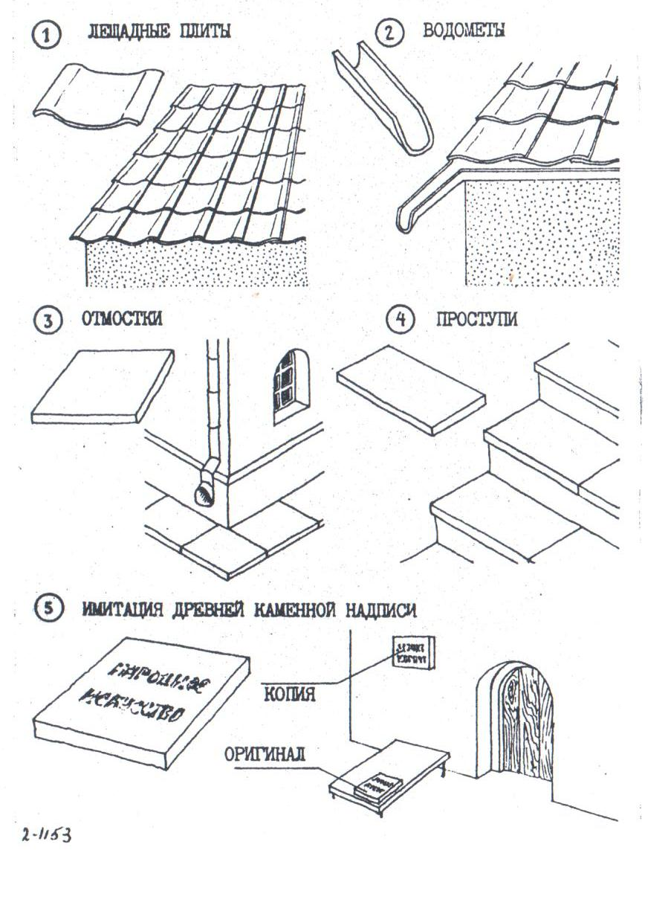

II. Исходные материалы и технология производства

Исходными материалами для производства являются:
1. Андезитовая мука (Выпускается заводом "Андезит", г. Бакуриани ГССР.) - мука серого цвета - ТУ 6—12—101—77
2. Кремнефтористый натрий - порошок белого цвета – ГОСТ 87-77
3. Жидкое стекло (натриевое) техническое, прозрачное, с плотностью 1,36÷1,40 г/см³, ГОСТ 13.078-67
4. Сера порошкообразная, серого цвета, техническая, низких сортов, ГОСТ 127-64
Плотность - 1960÷2070 кг/м³
Температура плавления - 119,3°C
Температура кипения - 444,6°С
Вязкость - 0,065 пуаза при 155°С
0,993 пуаза при 107°С
В воде нерастворима.
В растворомешалку типа БЭТС-2 помещается 6% однородная смесь кремнефтористого натрия с андезитовой мукой (данную смесь (ТУ 6-12-102-77) выпускает завод "Андезит", г. Бакуриани Груз. ССР). Затем туда же добавляется 35-40% (от веса муки) натриевое жидкое стекло с плотностью 1,36 - 1,40 г/см³. Смесь тщательно перемешивается в течение 10-15 минут до получения однородной массы. Полученная масса заливается в деревянные или металлические формы и выдерживается в течение 1-2 дней. Предварительно формы должны быть обработаны обычными смазочными материалами, используемыми при производстве бетонных изделий. Далее происходит расформовка и окончательное твердение готовых изделий в течение 2-3 дней; затем термообработка изделий при 110-120^{о}С в течение 8-12 часов и сразу же после термообработки - пропитка изделий в расплаве серы в течение 10-12 часов. После пропитки происходит воздушное охлаждение изделий (рис. 2).

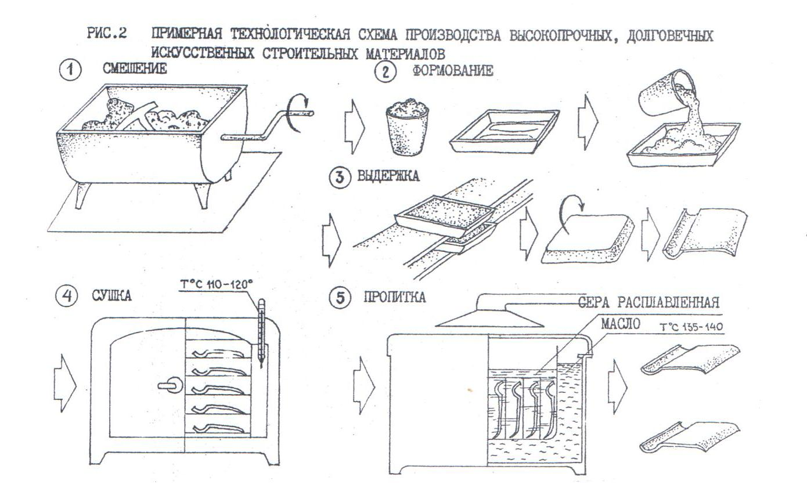

III. Установка для пропитки серой

Установка для пропитки серой представляет собой сварную металлическую емкость с "двойным дном" (рис. 3). Теплоносителем могут служить высокотемпературные масла, разогреваемые соответствующими электротэнами. Размеры установки зависят от количества и размеров обрабатываемых изделий.

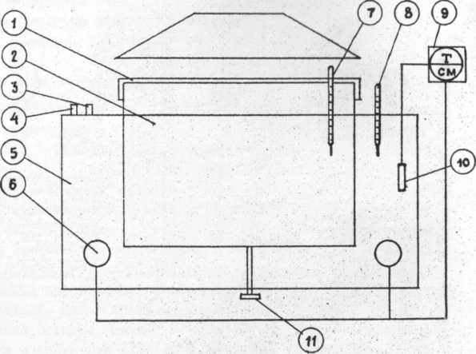

Рис.3 Схема установки для пропитки изделий в расплавленной сере

1. Крышка пропиточной камеры
2. Пропиточная камера
3. Предохранительный клапан
4. Штуцер для залива масла
5. Масляная рубашка
6. Тэны (N=6 КВТ)
7,8. Термометры
9. Манометрический сигнализирующий термометр ТСМ-200
10. Датчик ТСМ-200
11. Штуцер для слива пропиточного состава

IV. Основные физико-механические показатели искусственного камня

№№ пп | Физико-механические показатели | Единица измерения | Искусственный камень
№№ пп | Физико-механические показатели | Единица измерения | непропитанный | пропитанный в расплаве серы
1 | Объемная масса | кг.м⁻³ | 1700 | 2050
2 | Пористость | % | 25,0 | 4,0
3 | Предел прочности при:
 | - сжатии | МПа | 32,0 | 110,0
 | - изгибе | МПа | 8,0 | 25,0
 | - растяжении | МПа | 3,0 | 10,0
4 | Модуль упругости | МПа | 10520,0 | 32700,0
5 | Коэффициент Пуассона | МПа | 0,18 | 0,24
6 | Призменная прочность | МПа | 30,0 | 95,0
7 | Водоизмещаемость после 6 месяцев | % | 15,6 | 2,1
8 | Морозостойкость | кол-во циклов | 30,6 | более 500,0
9 | Износостойкость | кг.м⁻² | 16,4 | 5,0
10 | Ползучесть | мм | 0,22 | 0,13

V. Потребность в материалах для изготовления 1.0 м³ искусственного камня на андезитовой основе

№№ пп | Наименование материалов | Количество материалов  кг | Стоимость материалов  руб/кг | Общая стоимость материалов  руб
1 | Андезитовая мука | 1182 | 0,016 | 17,73
2 | Кремнефтористый  натрий | 71,0 | 0,173 | 12,28
3 | Жидкое стекло  (ρ= 1,4 г/см³) | 473,0 | 0,074 | 35,00
4 | Сера природная | 174,0 | 0,060 | 10,44
 | Итого: | 1900 | - | 75,45

Калькуляция изготовления плит покрытия площадью 1 м²
(50x70x10 см - размер готового изделия)

Статья затрат | Ед. изм. | Объем работ или материалов  1 м³ | Стоимость единицы,  руб. | Сумма,  Руб.
Сырье и материалы т
1. Андезитовая мука |  | 1,182 | 16 | 1,24
2. Кремнефтористый натрий |  | 0,071 | 173 | 0,87
3. Жидкое стекло |  | 0,473 | 70 | 2,31
4. Сера природная |  | 0,174 | 60 | 0,72
Итого: материалы | 5,14
Заработная плата и отчисления на соцстрахование | руб |  |  | С учетом коэффициента позиции К=1,5
Электроэнергия силовая на технологию | квт. час | 256 | 0,25 | 9,78  0,45
Расходы на содержание и эксплуатацию оборудования | руб. | - | - | 0,79
Цеховые расходы | " | - | - | 0,19
Общезаводские расходы | " | - | - | 0,18
Итого: | 11,51
Полная себестоимость |  |  |  | 16,41
Амортизационные отчисления | руб. |  |  | 7,65
Итого: полная себестоимость 1 м² плиты | руб. | 24,16

VI. Опыт практического внедрения искусственного камня

Данный искусственный камень внедрен в практику реставрации на различных объектах памятников архитектуры в научно-реставрационном производственном объединении Министерства культуры Грузинской ССР. Изготовлено специальное оборудование для обработки в расплаве серы различных отформованных изделий на андезитовой основе и для своих нужд налажено их производство.
Экономический эффект при производстве лещадных плит составил 150 рублей на квадратный метр изделия.

VII. Техника безопасности

1. Жидкое стекло не относится к числу токсичных веществ. Однако следует соблюдать осторожность и применять меры защиты, рекомендуемые для работ с жидким стеклом, как продуктом с повышенной щелочностью и агрессивностью к материалам. К мерам защиты при работе следует отнести: комбинезоны или халаты, резиновые перчатки, брезентовые, прорезиненные рукавицы, фартуки прорезиненные, сапоги резиновые, респиратор, очки. К рабочему месту должна быть подведена вода для быстрого смыва жидкого стекла с рук, тела и одежды.
2. Токсикологическое действие пыли серы весьма слабо. Предельно допустимая концентрация в воздухе рабочей зоны - 2 мг/м³.
Температура поверхности установки не должна превышать 180°С. Помещение, где производится пропитка, обеспечивается механической приточно-вытяжной вентиляцией с кратностью обмена воздуха в помещении около 8-10. К установке подводится местный отсос.
Участок должен быть обеспечен необходимыми средствами пожаротушения (кошма, песок, воздушно-механическая пена). Все работающие на установке должны быть обеспечены х/б костюмами, резиновыми сапогами и перчатками, хлорвиниловыми фартуками и нарукавниками, респираторами РПГ-67 или РУ-60 марки В, противогазом с коробкой марки БКФ или В с фильтром.
Все работающие с данными материалами должны быть ознакомлены со свойствами этих материалов, правилами техники безопасности при работе с ними.

Литература

1. Объединение специальных научно-реставрационных производственных мастерских в Тбилисский государственный университет. Способ изготовления строительных изделий. Опубл. в Б.И.1980., №38. Т.В. Якашвили., О.И. Кацитадзе., Б.Г. Муджири и др. А.с.771067.
2. Вредные вещества в промышленности: Справочник. Под ред. И.В. Лебедева, - Т.Ш. - Л.,: Химия,1977.
3. Химические товары: Справочник. -T.I. - М.,: Химия, 1967.

